**江苏省仪征中学2024-2025学年度第一学期高二物理学科作业**

## 3.5 多普勒效应

研制人：韦 娟 审核人：刘 刚

班级：_______姓名：_______学号：_______时间： 2024-11-19作业时长：45分钟

**[基础练习]**

1．关于多普勒效应，下列说法正确的是(　　)

A．发生多普勒效应时，波源的频率变化了

B．发生多普勒效应时，观察者接收到的频率发生了变化

C．当观察者和波源速度相同时，会发生多普勒效应

D．只有声波才能发生多普勒效应

2．下列技术应用涉及到多普勒效应的是(　　)

A．雷达定位 B．利用“共鸣箱”来使声音增强

C．医生利用超声波探测病人血管中血液的流速 D．用超声波检测金属、陶瓷、混凝土中是否有气泡

3．上课时老师将一蜂鸣器固定在教鞭一端，然后使蜂鸣器迅速水平旋转，同学们听到蜂鸣器音调竟然忽高忽低变化，下列判断正确的是(　　)

A．旋转时蜂鸣器发声的频率变化了

B．由于旋转，改变了同学们听到的声音频率

C．蜂鸣器音调变低时，一定是向学生的方向运动

D．音调的忽高忽低是由波的干涉造成的

4．频率一定的声源在空气中向着静止的接收器匀速运动．以*u*表示声源的速度，*v*表示声波的速度(*u*＜*v*)，*f*表示接收器接收到的频率．若*u*增大，则(　　)

A．*f*增大，*v*增大 B．*f*增大，*v*不变

C．*f不变，v增大*  D．*f减小，v不变*

5．关于多普勒效应的应用，下列说法中错误的是(　　)

A．发现星系谱线的“红移”现象

B．利用多普勒效应可以从火车的鸣笛声中判断其运动方向

C．利用多普勒效应可以判断遥远的天体相对地球的运动速度

D．目前在技术上人们只能利用声波发生的多普勒效应

6．蝙蝠在洞穴中飞来飞去时，它利用超声脉冲导航非常有效．这种超声脉冲是持续1 ms或不到1 ms的短促发射，且每秒连续发射几次．假定蝙蝠的超声脉冲发射频率为39 000 Hz，在一次正朝着表面平滑的墙壁飞扑的过程，下列判断中正确的是(　　)

A．墙壁接收到的超声脉冲频率等于39 000 Hz

B．蝙蝠接收到从墙壁反射回来的超声脉冲频率等于墙壁接收的频率

C．蝙蝠接收到从墙壁反射回来的超声脉冲频率大于墙壁接收的频率

D．蝙蝠接收到从墙壁反射回来的超声脉冲频率等于39 000 Hz

7．如图甲所示，男同学站立不动吹口哨，一位女同学坐在秋千上来回摆动，据图乙，下列关于女同学的感受的说法正确的是(　　)

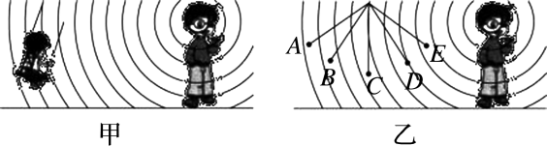A．女同学从*A*向*B*运动过程中，她感觉哨声音调变低

B．女同学从*E*向*D*运动过程中，她感觉哨声音调变高

C．女同学从*C*向右运动时，她感觉哨声音调不变

D．女同学从*C*向左运动时，她感觉哨声音调变

**[能力练习]**

8．汽车无人驾驶技术已逐渐成熟，最常用的是ACC自适应巡航控制系统，它可以控制无人车在前车减速时自动减速、前车加速时自动跟上去．其使用的传感器主要是毫米波雷达，该雷达会发射和接收调制过的无线电波，再通过因波的时间差和多普勒效应造成的频率变化来测量目标的相对距离和相对速度．若该雷达发射的无线电波的频率为*f*，接收到的回波的频率为*f*′，则( )

A．当*f*＝*f*′时，表明前车与无人车速度相同

B．当*f*＝*f*′时，表明前车一定处于静止状态

C．当*f*′>*f*时，表明前车在加速行驶

D．当*f*′<*f*时，表明前车在减速行驶

9．平直公路上，汽车正在匀速远离多普勒测速仪，用多普勒测速仪向其发出频率为*f*0的超声波，下列被汽车反射回来的超声波的频率随汽车运动位移变化的图像，正确的是(　　)

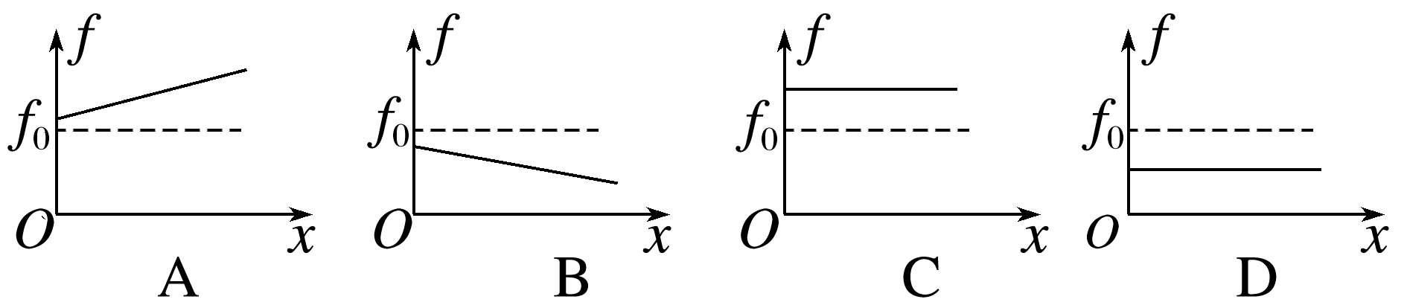

10．轮船在进港途中与港口间的距离随时间变化规律如图所示，则在港口所测到轮船上雾笛发出声音的频率是下列选项图中的(　　)

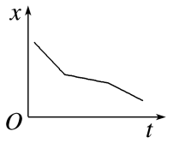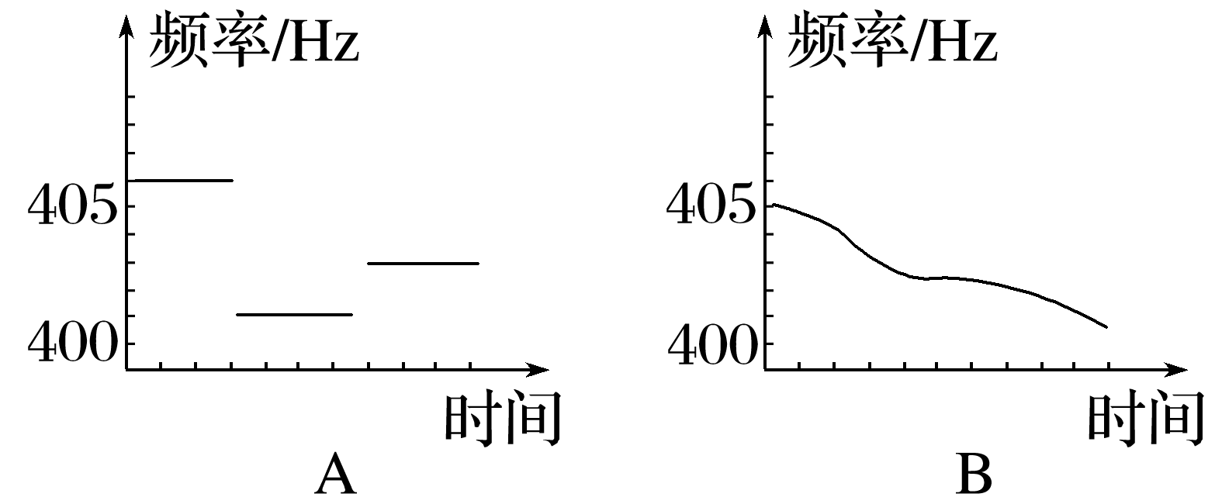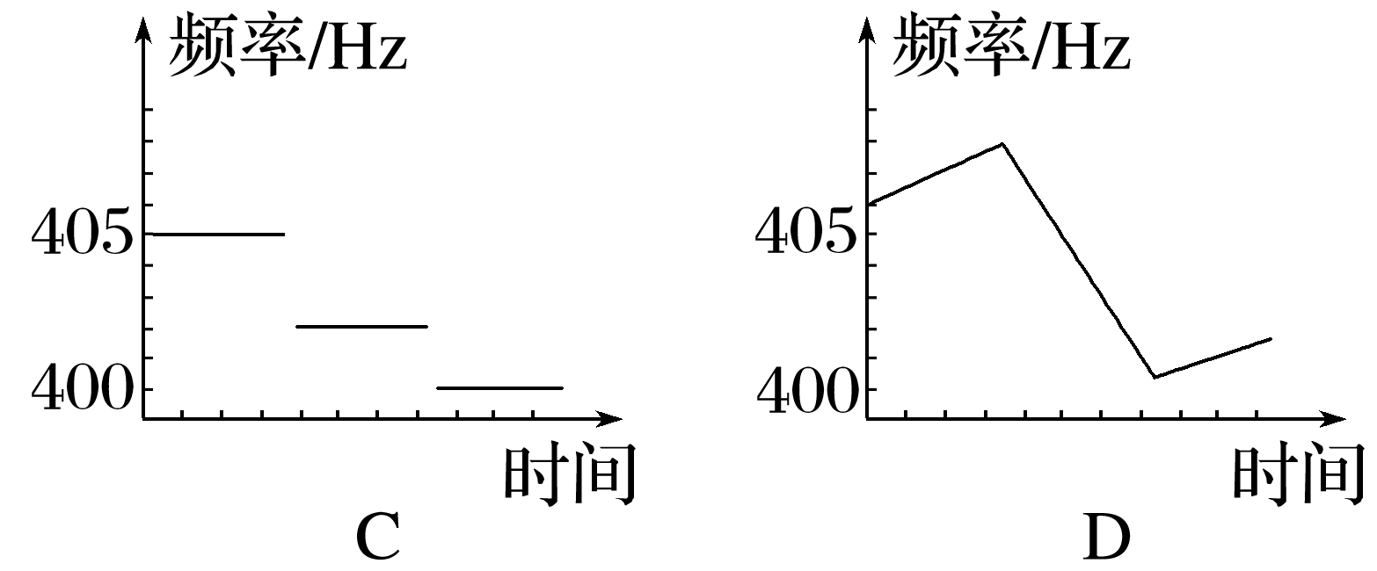

**[提升练习]**

★11．公路巡警开车在高速公路上以100 km/h的恒定速度巡查，在同一车道上巡警车向前方的一辆轿车发出一个已知频率的电磁波，如果该电磁波被轿车反射回来时，巡警车接收到的电磁波频率比发出时低．

(1)若该路段限速为100 km/h，则轿车是否超速？

(2)若轿车以20 m/s的速度行进，反射回的波的频率应怎样变化？